简号 J1⑥14：残牍（讯市人）

来源出处
里耶古城一号井第六层出土，原整理号 6-14。
释文、注释：《里耶秦简牍校释》第一卷，第 22 页。
图版、单字字形：秦簡字形庫（www.kaom.net）《里耶1》。

图片
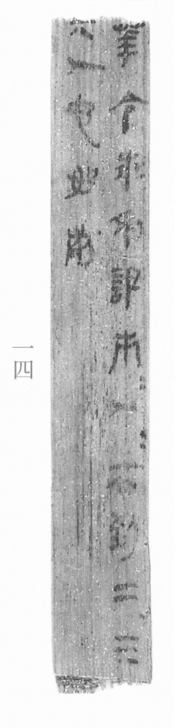
图1 里耶秦简 6-14 实物照片。出处：秦簡字形庫（www.kaom.net）《里耶1》图版。
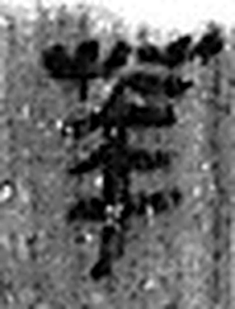 華 榮也。从艸从𠌶。凡華之屬皆从華。（《说文解字》卷六·華部）
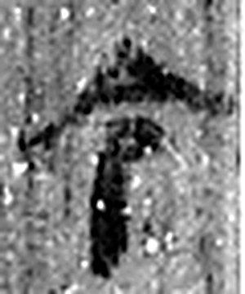 令 發號也。从亼、卪。（《说文解字》卷九·卩部）
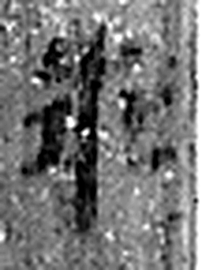 佐 《说文解字》未收此字。
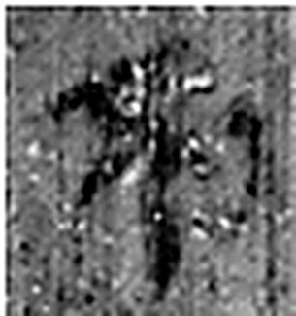 利 銛也。从刀。和然後利，从和省。《易》曰：“利者，義之和也。”（《说文解字》卷四·刀部）
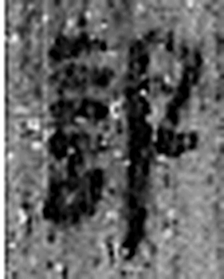 訊 問也。从言卂聲。（《说文解字》卷三·言部）
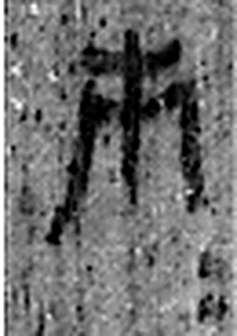 市= 《说文解字》未收此字。
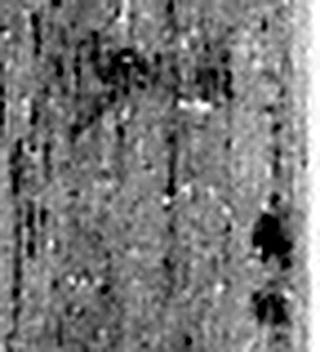 人= 《说文解字》未收此字。
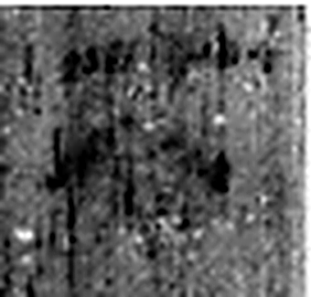 不 鳥飛上翔不下來也。从一，一猶天也。象形。凡不之屬皆从不。（《说文解字》卷十二·不部）
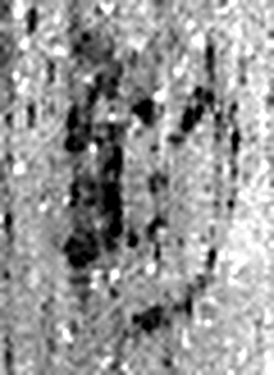 到 至也。从至刀聲。（《说文解字》卷十二·至部）
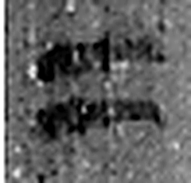 二 地之數也。从偶一。凡二之屬皆从二。（《说文解字》卷十三·二部）
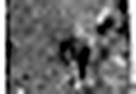 ∠ 《说文解字》未收此字。
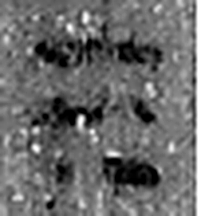 三 天地人之道也。从三數。凡三之屬皆从三。（《说文解字》卷一·三部）
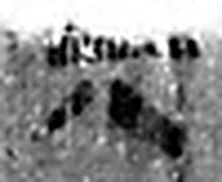 六 《易》之數，陰變於六，正於八。从入从八。凡六之屬皆从六。（《说文解字》卷十四·六部）
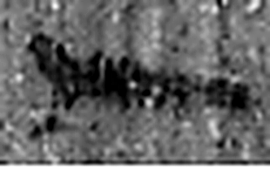 人 天地之性最貴者也。此籒文。象臂脛之形。凡人之屬皆从人。（《说文解字》卷八·人部）
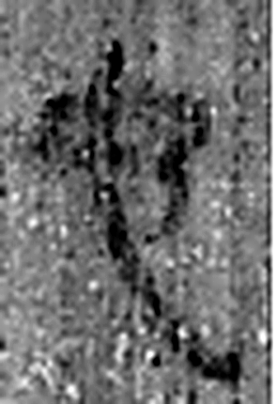 它 虫也。从虫而長，象冤曲垂尾形。上古艸居患它，故相問無它乎。凡它之屬皆从它。（《说文解字》卷十三·它部）
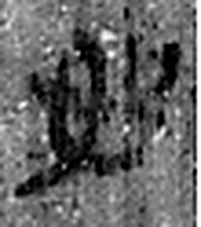 如 从隨也。从女从口。（《说文解字》卷十二·女部）
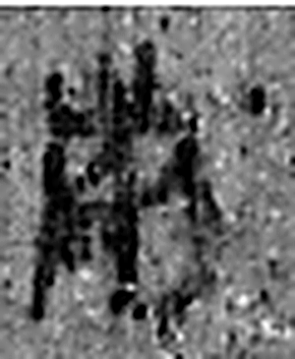 前 不行而進謂之歬。从止在舟上。（《说文解字》卷二·止部）
图2 6-14 逐字字形与本义（共 17 字，按原简文字序）。字形出处：秦簡字形庫（www.kaom.net）《里耶1》；本义出处：《说文解字》大徐本。

释文
〼华令佐利讯市人^{［1］}，市人不到二、三〼Ⅰ
〼【六】人，它如前〼Ⅱ6-14

文字
以下照录《里耶秦简牍校释》第一卷注文。
[1] 讯，审问。《周礼･秋官･小司寇》:“以五刑听万民之狱讼。附于刑，用情讯之。”贾疏:“用情实问之，使得其实。”《封诊式·讯狱》云：“凡讯狱，必先尽听其言而书之，各展其辞，虽智（知）其訑，勿庸辄诘。其辞已尽书而毋（无）解，乃以诘者诘之。诘之有（又）尽听书其解辞，有（又）视其它毋（无）解者以复诘之。诘之极而数訑，更言不服，其律当治（笞）谅（掠）者，乃治（笞）谅（掠）。”《封诊式》“群盗”、“告臣”中有“讯丁”、“讯丙”的记录。《奏谳书》案例二二有“讯婢”、讯婢党”的记载。彭浩先生根据《奏谳书》归纳西汉审讯程序大致为：首先听取原告和被告的陈述，审讯者对案情不明了处进行询问，称作“讯”。其次问罪论辩，直到被告认罪，一般以“毋解”结束，称作“诘”。随后是“鞫”，对照相关法律确认罪犯的罪行和罪名，加以判决。可参看。
“人”字，原释文未释。市人，市肆之人。《吕氏春秋·简选》：“驱市人而战之，可以胜人之厚禄教卒。”《二年律令·徭律》414号简：“市垣道桥，令市人不敬者为之。”

书法
窄牍一行，字小而密，字距紧；笔画细，横画平出。（据图1）

简牍形制
残牍，单面书写，字分两栏。（据释文）

书写方式
墨色中等，行笔匀。（据图1）

美育价值
「讯」是审问——两千年前的一场讯问记录。

